
NARVIK CANOPY TENT
MANUAL / AUFBAUANLEITUNG / OPZETSCHEMA / MANUAL

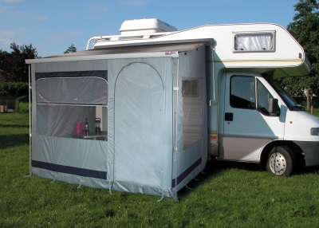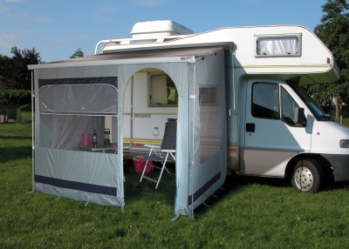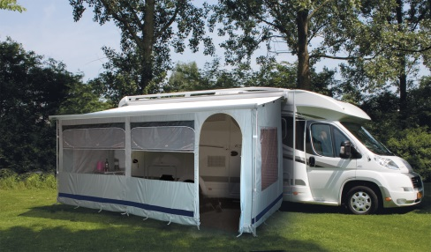

(D)

Vielen Dank das sie sich für unser Markisenvorzelt der Marke Eurotrail entschieden haben.

Das Zelt besteht aus folgenden Teilen:
2 x Seitenwand
1 x Vorderwand
1 x Zubehörbeutel mit Abspanngummis. Heringe gehören nicht zum Lieferumfang.

Dieses Zelt passt an alle Kurbelmarkisen der Marken Fiamma und Thule/Omnistor mit einem Auszug von 250 cm.

Berücksichtigen sie bitte das sie zum Aufbau noch 2 optionale Rafterstange von dem Hersteller ihrer Markise benötigen. Bitte lassen sie sich von ihrem Händler beraten welche Stange bei ihnen passt.

Die Seitenwand ist an der Fahrzeugseite gerade geschnitten. Aerodynamische Fahrzeugseitenwände können dazu führen das die Wand nicht ganz dicht abschließt.

Zum Aufbau:
Wenn sie ihre Kurbelmarkise aufgebaut haben nehmen sie ein Seitenteil und schieben die Rafterstange in den Hohlsaum am oberen Ende.
Positionieren sie nun die Rafterstange im Markisenkasten und in der vorderen Blende. Dann spannen sie die Stange.
Stellen sie jetzt die Höhe am vorderen Bein der Markise ein. Der Erdstreifen sollte vorne und hinten etwa die gleiche Höhe haben. Machen sie dies nun auch mit der 2. Seitenwand.
Als nächstes ziehen sie die Vorderwand in die Kederschiene der Markise. Verbinden sie nun die Vorder- und Seitenwände mittels Reißverschluß. Je nach Markisentyp stehen die Beine der Markise im Zelt oder außen.
Vorne an den Seitenwänden befinden sich 3 Klettstreifen. Mit diesen werden die Wände an den senkrechten Stangen fixiert wenn der Fuß draußen steht. Bei Fiamma-Markisen steht der Fuß immer im Zelt. Bei Omnistor fast immer außen.

Die mitgelieferten Abspanngummis werden jetzt an die angenähten Ankerhacken gehängt.
Befestigen sie zuerst die beiden Heringe am Fahrzeug und dann die beiden Ecken vorne am Zelt. Danach können sie die restlichen Heringe in beliebiger Reihenfolge einschlagen. Beim Abspannen müssen alle Reißverschlüsse geschlossen sein.

An der Fahrzeugseite der Seitenwand sind zusätzliche Klettbänder angenäht. Diese sind für die Fixierung einer optionalen Andruckstange. Es gibt keine Verbindung zwischen Markisentuch und Seitenwand. Bitte sichern sie Ihre Markise und das Zelt vor Wind mit zusätzlichen Sturmgurten oder Seilen. So behalten sie lange viel Freunde an ihrem neuen Zelt.

Das Team der Marke Eurotrail wünscht ihnen einen schönen Urlaub.
(GB)

Thank you for choosing the EUROTRAIL NARVIK Awning Tent!

The tent consists of the following parts:
2 x side wall
1 x front wall
1 x accessory bag with credits gums. (Pegs and rafter poles are not included!)

- This tent fits all brands of cassette awnings Fiamma and Thule / Omnistor with an depth of 250 cm.
- Please notice that you need 2 optional Rafter poles to mount the side panels of the NARVIK. Please consult your dealer which pole fits your awning.

The side wall has a straight cut on the side of the vehicle. Aerodynamic vehicle side walls can cause not the wall entirely tight seal.

Manual:
Place the NARVIK awing. Push the rafter pole through the pole tunnel at the top of the side panel. Place the rafter pole in the cassette and in the front part of the cassette. Now pull the pole straight.

Set the height of the canopy with the front pole. The mud flaps at front and rear should be at about the same height. Do the same with the other side panel.

Next, pull the front panel in the piping profile rail of the awning. Connect the front and side panels with the zippers. Depending on the type of awning, the legs of the awning are in the tent or outside.
At front of the side panels there are 3 velcro strips. These panels are fixed to the vertical canopy poles when the foot is standing outside. With Fiamma awnings of the foot is always in the tent. For Omnistor almost always outside.

Mount the (included) rubber tension straps to the anchors on the side and front panels. First place two pegs at the caravan side and the two corners on the front of the tent, than you can place the other pegs. When doing this all zips should be closed.

At the caravan side of the side panel additional velcro straps are sewn. These are for fixing an optional “push” pole.

There is no connection between awning fabric and side wall.
Please make sure that the tent is fully mounted with extra guy ropes in case of storm and heavy winds.

The team of the brand Eurotrail wishes you a great holiday.

(NL)

Dank u voor het kiezen van onze Eurorail NARVIK Luifel Tent!

De tent bestaat uit de volgende onderdelen:
2 x zijwand
1 x voorwand
1 x zak met toebehoren met rubberen afspan ladders. (Haringen en rafter stangen zijn niet inbegrepen!)

- Deze tent past op alle merken van cassetteschermen Fiamma en Thule / Omnistor met een diepte van 250 cm.
- Let op: je hebt 2 optionele Rafter stokken nodig om de zijpanelen van de aan te monteren. Neem dan contact op met uw dealer voor de juiste rafter stang die past bij uw luifel.

De zijwand heeft een rechte snede aan de zijkant van het voertuig. Bij Aerodynamische zijkant van de caravan kan het zijn dat de NARVIK niet geheel aansluit tegen de caravan.

Opzetschema:
Plaats de NARVIK luifel. Duw de rafter stang (optioneel) door de stoksleuf boven aan de zijpaneel. Plaats het de stang in de cassette en in het voorste gedeelte van de cassette. Span vervolgens de rafter stang strak.
Stel de hoogte van de luifel in met de luifel stok. De modderflappen voor en achter moet op ongeveer dezelfde hoogte zitten. Doe nu hetzelfde met de andere zijpaneel.

Trek vervolgens de pees van het voorpaneel in het profiel van de cassette. De voor en zijpanelen worden dmv een rits aan elkaar bevestigd. Afhankelijk van het type luifel staan de poten van de luifel in de tent of buiten. Bij Fiamma luifels staat de voet altijd van de voet in de tent. Bij Omnistor bijna altijd buiten.
Aan de voorzijde van de zijpanelen zitten 3 klittenbandjes, hiermee bevestigd u de panelen aan de luifel stokken.

Monteer de (inbegrepen) rubber spanladders aan de ankers aan het voor en zijpanelen. Plaats eerst twee haringen aan de caravan zijde en vervolgens op de hoeken aan de voorkant van de NARVIK.
Zorg ervoor dat hierbij alle risten gesloten zijn!

Aan de caravan zijde van het zijpaneel zijn extra klittenbandjes genaaid. Deze zijn voor de bevestiging van optionele aandrukstangen. Die zorgen ervoor dat de tent strak tegen de caravan kan worden aangedrukt.

Het dak van de luifel en de zijpanelen zijn niet aan elkaar bevestigd.

Zorg ervoor dat de tent volledig is afgespannen met alle scheerlijnen in geval van in geval van storm en harde wind.

Het Eurotrail team wenst u een prettige vakantie.

(FR)

Merci d'avoir choisi notre tente EURORAIL NARVIK!

La tente se compose des parties suivantes:
2 x de paroi latérale
1 x paroi avant
1 x sachet d'accessoires avec des crédits gencives. (piquettes et arceaux sont pas inclus!)

- Cette tente convient à toutes les marques de marquises à cassette Fiamma et Thule / Omnistor avec une profondeur de 250 cm.
- S'il vous plaît notez que vous avez besoin de 2 Rafter pôles optionnelles pour monter les panneaux latéraux de Narvik. S'il vous plaît consulter votre revendeur qui pôle correspond à votre auvent.

La paroi latérale a une coupe droite sur le côté du véhicule. Aérodynamiques parois latérales du véhicule peuvent causer pas le mur joint entièrement étanche.

Manuel:
Placez le avent Narvik. Poussez le Rafter pôle à travers le tunnel en haut du panneau latéral. Placer le mât de Rafter dans la cassette et dans la partie avant de la cassette. Maintenant, tirez le bâton serré.

Réglez la hauteur de l’avent avec le pôles. Les garde-boue avant et arrière doivent être à la même hauteur. Faites de même avec l'autre panneau latéral.

Ensuite, tirez le panneau avant dans le profil de l'auvent a fondé. Connecter les panneaux frontaux et latéraux avec les fermetures à glissière. Selon le type de store, les jambes de l'auvent sont sous la tente ou de l'extérieur.
En avant des panneaux latéraux, il ya 3 bandes velcro. Ces panneaux sont fixés aux poteaux verticaux de la canopée lorsque le pied est debout à l'extérieur. Avec stores Fiamma du pied est toujours dans la tente. Pour Omnistor presque toujours à l'extérieur.

Montez les caoutchouc (inclus) sangles aux ancrages sur les panneaux latéraux et frontaux. Première place deux piquettes au côté de la caravane et les deux coins sur le devant de la tente, que vous pouvez placer les autres piquettes. Quand vous faites cela tous les zips doivent être fermés.

Au côté de la caravane du panneau latéral sangles velcro supplémentaires sont cousues. Ce sont pour la fixation d'un pôle option.

Il n'y a aucune connexion entre le tissu auvent et la panneau latérale.

S'il vous plaît faire en sorte que la tente est entièrement monté avec des haubans supplémentaires en cas de tempête et des vents violents.

L'équipe d’Eurotrail vous souhaite d'excellentes vacances.

